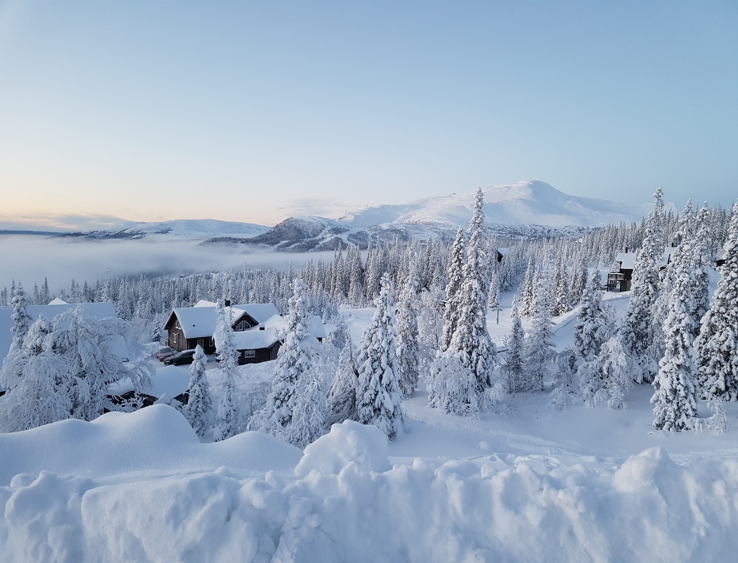

Inbjudan till arrangörskonferens i Månkarbo.
Datum: 14/10-20 Plats: Idrottshallen (Tallparken)
Tid: 18.30

Vi har som mål att samtliga arrangerande föreningar ansökt om tävling i SSF TA till detta datum.
Genomgång av tävlingsregler.
Hur TD kan vara till bäst hjälp för en arrangör?
Övriga frågor?
Anmälan till janne.10911@gmail.com senast 11/10, för att veta hur mycket fika som ska inköpas. (Max två från varje förening pga. Covid)

